Actividades de repaso 2

1. Crea un documento HTML que contenga el siguiente formulario

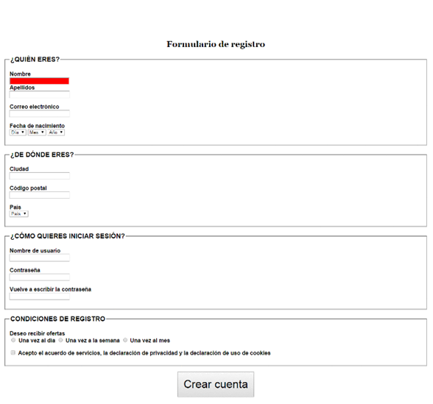

Realiza las modificaciones necesarias para que:

* La fuente del documento sea de tipo Arial.
* Cada bloque de preguntas tenga un color diferente.
* Las cajas de texto cambien a color amarillo cuando la seleccionamos y cambien a color rojo cuando pasamos el ratón por encima.

1. Crea un fichero JavaScript que pida por teclado un número, se preguntará al usuario si desea escribir otro número o no. Repetirá estas dos acciones mientras que el usuario no escriba la palabra “no”. Al final mostrará por pantalla la suma de los números introducidos por el usuario.
2. Crea un fichero JavaScript que pida al usuario la cantidad de números que va a escribir. El programa calculará el promedio de los números que se han escrito.
3. Crea un fichero JavaScript que pida por pantalla, en primer lugar, una cantidad y a continuación, pedirá un precio. Se repetirá este proceso mientras la cantidad sea distinta de 0. Por último, se mostrará el total de la factura.
4. Crea un fichero JavaScript que pida un número al usuario. A continuación, se pedirán números hasta que la suma de estos supere al número solicitado inicialmente. Utilizaremos, al menos, dos estructuras de control, una para comprobar que el valor inicial es positivo, si no lo es, se continuaría pidiendo, y otra para realizar la suma hasta que se supere dicho valor inicial.
5. Crea un fichero JavaScript que pida dos números por pantalla. Se seguirán pidiendo números mientras sean cada vez más grandes. Cuando se deje de cumplir la condición se mostrará un mensaje indicándolo.
6. Crea un fichero JavaScript que pida por teclado un día de la semana y que diga qué asignatura toca a primera hora de ese día.
7. Crea un fichero JavaScript que calcule el salario semanal de un trabajador teniendo en cuenta que las horas ordinarias (40 primeras horas de trabajo) se pagan a 12 euros la hora. A partir de la hora 41, se pagan a 16 euros la hora.
8. Crea un fichero JavaScript en el que se solicite al usuario 3 notas. En primer lugar se solicitará la nota de los exámenes, en segundo lugar la de los ejercicios prácticos y en tercer lugar la de “actitud”. Cada una de estas notas tendrán un valor sobre la nota final, el examen tendrá un coste del 60%, los ejercicios un 30% y la actitud un 10%. Con todo esto se calculará la nota final. Por último, en función de esta nota final, se obtendrá la nota del boletín (insuficiente, suficiente, bien, notable o sobresaliente).
9. Crea un fichero JavaScript que nos diga el horóscopo a partir del día y el mes de nacimiento.
10. Crea un fichero JavaScript que Escribe un programa que calcule el precio final de un producto según su base imponible (precio antes de impuestos), el tipo de IVA aplicado (general, reducido o superreducido) y el código promocional. Los tipos de IVA general, reducido y superreducido son del 21%, 10% y 4% respectivamente. Los códigos promocionales pueden ser nopro, mitad, meno5 o 5porc que significan respectivamente que no se aplica promoción, el precio se reduce a la mitad, se descuentan 5 euros o se descuenta el 5%. Se mostrarán por pantalla todos los datos y se calculará el precio final.